山东省泰安市2014年初中学业水平考试模拟物理试卷及答案
温馨提示：本试卷满分100分，考试时间：90分钟 本试卷g=10N/kg

一．选择题（本题共32分，每小题2分。每小题给出的选项中，只有一个是正确的，考生必须把所选答案的序号填在答题表中。）
1. 中华茶文化源远流长, 泡茶、喝茶中包含很多物理知识, 下列说法中错误的是（ ）

A. 打开茶叶盒, 闻到茶叶的香味———是茶叶的升华现象
B. 泡茶时, 部分茶叶上浮———是由于茶叶受到的浮力大于自身的重力

C. 茶水太烫, 吹一吹凉得快———是由于吹气加快了茶水的蒸发
D. 透过玻璃茶杯看到手指变粗———是由于装水的茶杯相当于一个放大镜
2.从物理学的角度对一下成语进行解释，正确的是（ ）
A.震耳欲聋——声音的响度很大 B.隔墙有耳——声音的传播可以不需要介质
C.掩耳盗铃——固体可以传声 D.耳熟能详——声音的传播速度很大
3.下列所示的四种现象中，可用光的直线传播原理解释的是（ ）C
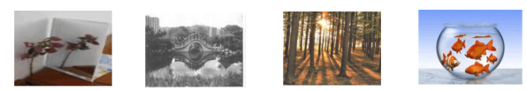
A.镜中花 B.水中桥 C.林中影 D.缸中鱼
4．如图所示的四个情景中，其物态变化过程需要吸热的是（ ）
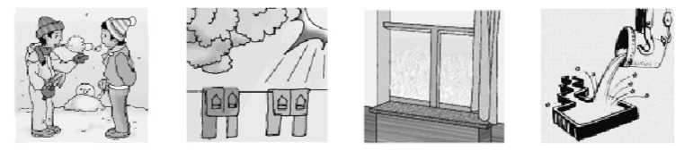
A．冬天户外的人呼 B．湿裤子 C．冬天窗玻璃上 D．钢水浇铸得
出“白气” 晾干 有冰花 到钢件
5．夏天来了，一些同学喜欢自制冰棒，他们将一杯80g的水密封放入冰箱中，完全结冰后，其质量（ ）
A．仍是80g B．大于80g C．小于80g D．不能确定
6.某校新购进一辆校车，车上涉及到许多物理知识，其中分析正确的是（ ）
A．车上配有安全带是为了防止惯性带来危害
B．校车行驶时，打开车窗，遮阳的窗帘总是往外飘是因为窗外空气流速大，压强大
C．校车的观后镜是利用了光的折射
D．汽油机在“做功冲程”中是将机械能转化为内能
7．下列仪器的使用和计数方法正确的是（ ）
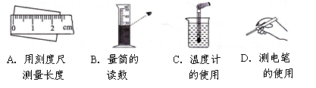
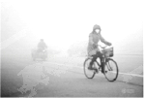
8．2014年1月以来，全国中东部地区陷入严重的雾霾和污染天气中，如图所示．中央气象台将大雾蓝色预警升级至黄色预警．永州市环保局也提出要进一步改善城市空气质量，创造更加适宜的人居环境．以下措施与改善空气质量无关的是（ ）
A．加大煤改电、煤改气力度，推广使用清洁能源
B．加大老旧机动车更新力度，提高尾气排放标准
C．减少学生户外运动时间，避免呼吸道疾病
D．限制节日爆竹燃放，减少有害气体排放
9．如图是描述地球上不同位置的人释放手中石块的四个示意图，图中的虚线表示石块下落的路径，则对石块下落路径的描述最接近实际的示意图是（ ）
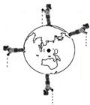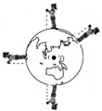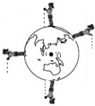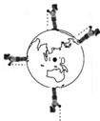
A B C D
10．小明观察如下漫画，总结了四个观点，错误的是（ ）
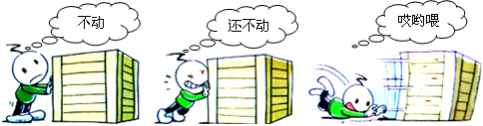
甲 乙 丙
A．甲图此刻人对箱子推力等于箱子受到的摩擦力
B．乙图此刻箱子受到的摩擦力大于甲图此刻箱子受到的摩擦力
C．丙图此刻人对箱子推力大于箱子受到的摩擦力
D．丙图箱子在同一水平面上滑动时受到的摩擦力大小不变
11．下列机械或工具的使用，属于费力杠杆的是（ ）
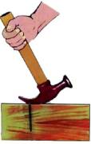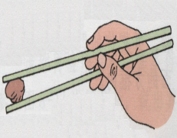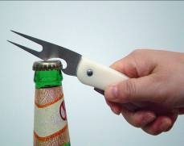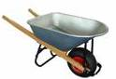
A．羊角锤 B．筷子 C．起瓶器 D．独轮车
12．与实物图相对应的电路图是下图中的（ ）
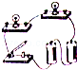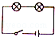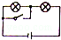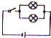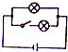
A B C D

13．在如图所示的四位科学家中，以其名字命名功率单位的是（ ）
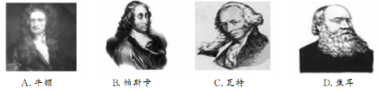
14．某同学设计了一个电子身高测量仪。下列四个电路中，R是定值电阻，R＇是滑动变阻器，电源电压不变，滑片会随身高上下平移。能够实现身高越高，电压表示数越大的电路是（ ）B
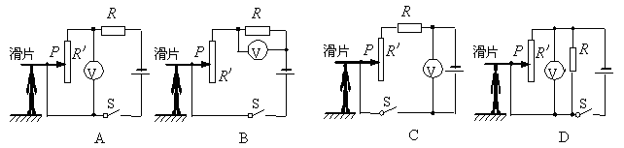
15．我市母亲河湘江水对沿岸气温能起一定的调节作用，这主要是水的（ ）
A．比热容大 B．密度大 C．比热容小 D．密度小
16．标有“12V 12W”、“12V 6W”的灯L₁和L₂（假设灯丝电阻不变），若将它们串联在某电源上，两灯都发光，下列说法正确的是（ ）
A．灯L₁和L₂的电阻之比为2：1 B．灯L₂比灯L₁亮
C．灯L₁和L₂的实际功率之比为2：1 D．通过灯L₁和L₂的电流之比为2：1
题号 | 1 | 2 | 3 | 4 | 5 | 6 | 7 | 8
答案
题号 | 9 | 10 | 11 | 12 | 13 | 14 | 15 | 16
答案
二．填空题（本题共22分，每小题2分。把答案填写在横线上）
17．如图所示，a、b、c、d是距凸透镜不同距离的四个点，F为焦点．日常生活中所用的几种光学仪器的成像原理与物体在不同点时的成像情况相对应，其中照相机是根据物体放在 点时的成像特点制成的，幻灯机是根据物体放在 点时的成像特点制成的。
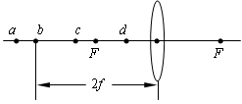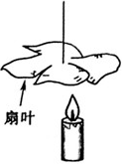
第17题图 第18题图
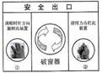
18．如图所示，点燃蜡烛会使它上方的扇叶旋转起来。这是因为蜡烛的火焰使附近空气的温度升高，体积膨胀，空气的密度变________，所以热空气________（填“上升”或“下降”）形成气流，气流流过扇叶时，带动扇叶转起来。
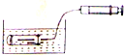
19．如图是一种公交车破窗器，使用时只需轻轻旋转90°，然后用力敲打，整个车窗玻璃立刻全部粉碎。这个破窗器的核心部件是用钨钴合金制成的“钉子”，它之所以能够破窗是因为：⑴ 钨钴合金的 较大；⑵“钉子”可以产生较大的 ．
20．如图，自制潜艇模型下沉过程中受到水的压强将 （选填“增大”、“不变”或“减小”）．当模型排开的水所受到的重力为0.2N时，它受到的浮力浮力为 N．
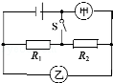
21．一千多年前，唐朝的大诗人李白曾感叹长江的壮美景观：“天门中断楚江开，碧水东流至此回，两岸青山相对出，孤帆一片日边来。”从物理学的角度看，“两岸青山相对出”和“孤帆一片日边来”所选的参照物分别是 和 。
22．如图所示的电路，当开关S闭合后，若电阻R₁、R₂并联，则甲表是 表，乙表是 表．
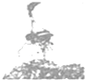
23．小红在码头附近游玩时看到正在工作的电磁起重机如图所示，他的主要部件是电磁铁，与永磁体相比，它的优点是： （写出一条）．你知道电磁铁还有那些应用，请举出一例： ．
24．LED液晶电视的发光二极管是由 （填“导体”或“半导体”）材料制成的，马航MH370航班飞机在失联前与地面指挥系统是通过 传送信息的。
25． 天然气是一种清洁燃料，永州市部分出租车使用天然气来代替柴油或汽油，天然气 （填“可再生’，或“不可再生”）能源，它燃烧时释放出的 能转化为汽车的机械能：
26．家庭电路中，导线相互连接处往往比别处更容易发热，这是因为导线连接处的 较大，导致 能转化为热能较多。
27．用50N的水平力把接触面积为50cm²物重为20N的物体紧压在竖直墙上，物体对墙的压力为 牛顿，物体对墙壁的压强为 帕斯卡。
三．作图及探究实验题（本大题共31分；第28、29小题，每小题3分，第30小题10分，第31小题6分，第32小题9分。）
28．在图中，物体重15牛，画出重力的示意图。
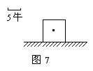
第28题图

29．在图中标出通电螺线管的N极和S极。

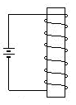
第29题图
30．小红同学对串联电路电压规律进行了探究
【猜想与假设】串联电路总电压等于各用电器两端的电压之和
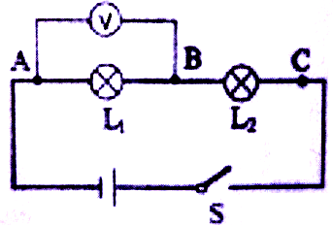
【设计与进行实验】
（1）按图所示的电路图连接电路.
（2）闭合开关，排除故障，用电压表测出L₁两端的电压.
（3）在测L₂两端的电压时，小明为了节省时间，采用以下方法：电压表所接的B接点不动，只断开A接点，并改接到C接点上.
（4）测出AC间的电压，得出结论.
【交流与评估】
（1）在拆接电路时，开关必须 。
（2）闭合开关，发现电压表示数为零，则小灯泡的故障可能是 .
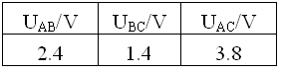
（3）小红用上面的方法 （填“能”或“不能”）测出L₂两端的电压。
（4）方法改进后，测出AB、BC、AC间的电压记录在右面表格中，小明分析实验数据得出结论：串联电路总电压等于各用电器两端电压之和.此实验存在的不足之处是 .改进方法 .
31．下面是两个旅行家在户外走散时的一段对话：
“叔叔!”我大声喊道
“什么事．我的孩子?”一会儿之后．他问。
“我想知道．我们俩之间的距离约有多远?”
“这很筒单”……
请你根据上面的对话设计一个简单的实验，能快速测出他们之间的大致距离
①实验所需的器材： ；
②应测的物理量： ；
③要知道他们之问的距离，还需用到的一个已知物理量： ．
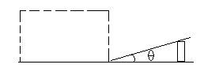
32．(9分)小军骑自行车上坡过程中发现车子的初速度越大，冲上斜坡的最大距离越长。这是因为车子的初始速度越大，它的初始动能也越大，上坡过程中转化的 就越大。进而他提出猜想：物体冲上斜坡的距离可能与物体的速度有关。为了验证该猜想，小军将与水平面平滑连接的薄铁板以一定的倾角θ固定，如图所示。实验时为了让小球以不同的初始速度滚上铁板。请你在图中的虚线框内为小军设计一实验装置（3分），并说明该使用装置进行实验时的操作要点：___________________。实验中用小球不用小木块的原因是___________________。

四．计算题（本题共15分，第33小题7分，第34小题8分）
33．（7分）红红喜欢吃豆浆，妈妈从超市买回一台豆浆机，红红一看：制作豆浆的过程是:按合适的比例把豆料、清水放入豆浆机中、经过预热、打浆、加热等程序.即可制成熟豆浆。该豆桨机的参数如下表:
型号 | 额定电压 | 额定频率 | 打浆功率 | 加（预）热功率 | 容量
SYL—624 | 220V | 50HZ | 200W | 1100W | 2000ml
妈妈说一次打浆要向豆浆机中加入黄豆和清水共1.5kg，需13min完成加工过程，其工作信息如图所示，你能帮妈妈请解答下列问题吗：
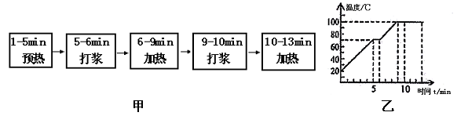
(1)根据工作信息图可知、从第6min至第9min为第一段加热过程，求这段过程中豆浆吸收的热量是多少?(c_{豆浆}=4.0×10³J/（kg•℃）
(2)豆浆机正常工作完成一次豆浆制作，共消耗多少度电?

34．（8分）“五一”期间，小红去爸爸所在的工地玩，在工地上看到了如图所示一台起重机吊臂上的滑轮组，它在50s内将重为2.4吨的钢材匀速提高10m。已知拉力F为10⁴N。则这个过程中：
（1）拉力F做了多少功？拉力F的功率多大？
（2）滑轮组的机械效率多大？
（3）题中少了哪两个数据仍能求出滑轮组的机械效率？写出理由。
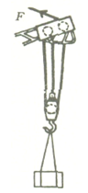

参考答案
一．选择题（本题共32分，每小题2分。每小题给出的选项中，只有一个是正确的，考生必须把所选答案的序号填在答题表上）
题号 | 1 | 2 | 3 | 4 | 5 | 6 | 7 | 8
答案 | A | A | C | B | A | A | C | C
题号 | 9 | 10 | 11 | 12 | 13 | 14 | 15 | 16
答案 | B | C | B | A | C | B | A | B
二．填空题（本题共22分，每小题2分。把答案填写在答题卡上的指定位置，不要求写出解答过程）
17．a c
18．小 上升
19．硬度 压强
20． 增大 0.2
21．行船 太阳
22． 电压 电流
23． 磁性的有无可以控制；磁性的强弱可以控制；极性可以控制 电铃、空气开关、电磁继电器 ．
24．半导体 电磁波
25．不可再生 化学
26．电阻 电
27． 50N 1×10⁴
三．作图及探究实验题（本大题共31分；第28、29小题，每小题3分，第30小题10分，第31小题6分，第32小题9分）
28．（3分）
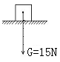
29．（3分）
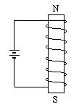
30．（10分，每空2分） （1）断开 （2）L₁短路或L₂断路 （3）不能 （4）只做了一次实验 更换不同规格的灯泡重复该实验
31．（6分，每空2分）①秒表 ②时间 ③声速 有其他答案合理即可得分
32．(9分每空2分，图3分)重力势能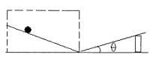 让同一小球从斜面的不同高度滚下 滚动摩擦比滑动摩擦小
四．计算题（本题共15分，第33小题7分，第34小题8分）
33．解：（1）由乙图可知加热过程中温度从70℃升高到100℃(1分)，这段过程中豆浆吸收的热量：Q_{吸}=cm△t=4.0×10³J/（kg•℃）×1.5kg×（100℃-70℃）=1.8×10⁵J(3分)
（2）由甲图得出1100W和200W功率工作的时间分别为：t₁=5min+3min+3min=11min=$\frac{\text{11}}{\text{60}}h$
t₂=2min=$\frac{1}{\text{30}}h$(4分),总共消耗的电能：W=P₁t₁+P₂t₂=1.1kW×$\frac{\text{11}}{\text{60}}h$+0.2kW×$\frac{1}{\text{30}}h$h≈0.21kW•h=0.21度(7分)
答：（1）根据工作信息图可知、从第6min至第9niin为第一段加热过程，这段过程中豆浆吸收的热量是1.8×10⁵J；（2）豆浆机正常工作完成一次豆浆制作，共消耗0.21度的电能。(7分)
34．解：（1）$w=F⋅3h={\text{10}}^{4}N×3×\text{10}m=3×{\text{10}}^{5}J$ (1分)$P=\frac{W}{t}=\frac{3×{\text{10}}^{5}J}{\text{50}s}=\text{6000}W$ (2分)答：拉力F做了$3×{\text{10}}^{5}J$的功，拉力F的功率是6000W。(3分)
（2）G=mg=2.4×10³kg×10N/kg=2.4×10⁴N(4分)，$η=\frac{\text{Gh}}{F⋅3h}=\frac{G}{3F}=\frac{2\text{.}4×{\text{10}}^{4}N}{3×{\text{10}}^{4}N}=\text{80}\text{\%}$ (5分) 答：滑轮组的机械效率为80%。(6分)
（3）少了“50s”和 “10m”仍能求出机械效率(7分)根据第（2）问的解法可知。(8分)

